行政院農業委員會臺南區農業改良場
再生稻田轉作雜糧作物及沿海地區耕作制度調整之研究計畫-
硬質玉米地方試作田間示範觀摩會

時間：104年1月23日（星期五）上午十時整
地點：嘉義縣鹿草鄉陳能其農友示範田
主持人: 王場長仕賢
連絡人：王培珊（05）3792060轉17
會議議程：
時間 | 議程內容 | 單位/主講人
10：00 ~ 10：20 | 報到 | 臺南區農業改良場
10：20 ~ 10：40 | 主持人及來賓致詞 | 臺南區農業改良場  王場長仕賢
10：40 ~ 11：00 | 調整耕作制度活化農地計畫政策宣導 | 農糧署
11：00 ~ 11：30 | 硬質玉米栽培管理技術及田間觀摩 | 臺南區農業改良場  王助理研究員培珊
11：30 ~ 11：40 | 硬質玉米栽培管理經驗分享 | 陳能其農友
11：40 ~ 12：30 | 綜合討論與意見交流 | 臺南區農業改良場  王場長仕賢  鹿草鄉農會  陳總幹事健平

觀摩會地點：
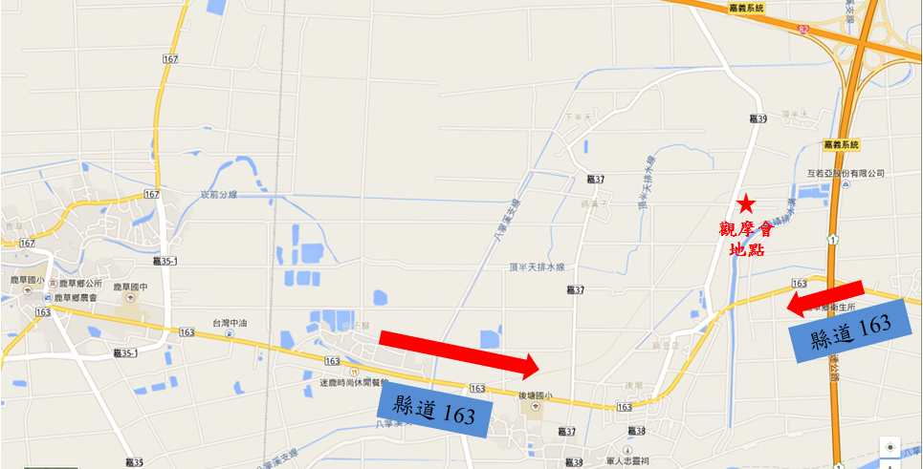
快速道路82號水上交流道25K處，往鹿草方向(縣道163號) 或是
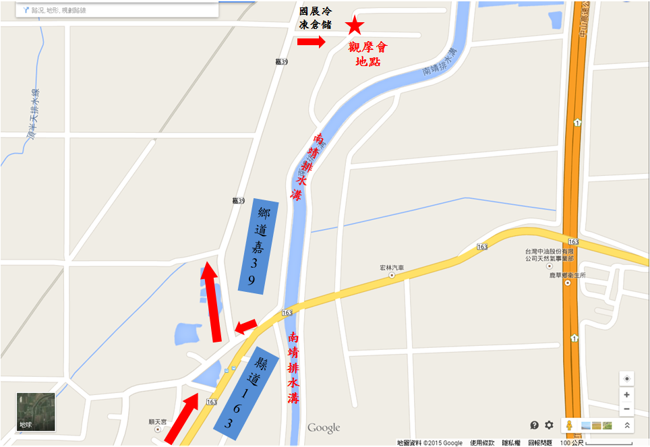
從鹿草市區經線道163號往水上方向

於南靖排水溝陸橋旁轉接鄉道39號，於國展冷凍倉儲旁

